第三讲 电路 电路图
【考点自测】
1．将电源、导线、开关、用电器等元器件连接在一起就组成了电路。
2.用规定的符号表示电路连接的图叫做电路图。
3.电路中：电源的作用是能够提供电能的装置;用电器是：用电来工作的设备。 工作时：将电能—→其他形式的能。开关的作用是：控制电路的通断。导线的作用是：连接各元件输送电能. .
4.三种电路：①通路：接通的电路。②开路：断开的电路。
③短路：定义：电源两端或用电器两端直接用导线连接起来。
特征：①电源短路：电路中有很大的电流，可能烧坏电源或烧坏导线的绝缘皮，很容易引起火灾。②用电器短路：用电器中没有电流通过，不能工作。
【典型例题】
例1 短路 A
同步练习1 a
例2 B
同步练习2 D
同步练习3 D
【检测反馈】
1．B 2．B 3. A 4.导体 短路 5. C 6．D 7. C 8．C 9． C
10. C
11. 12.
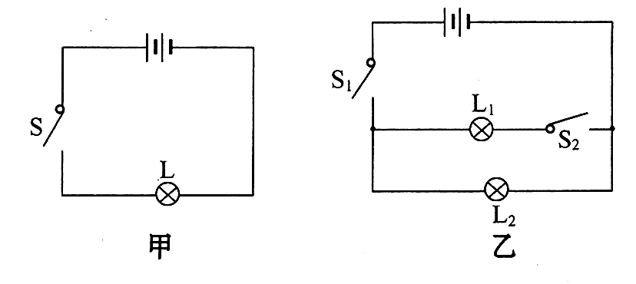
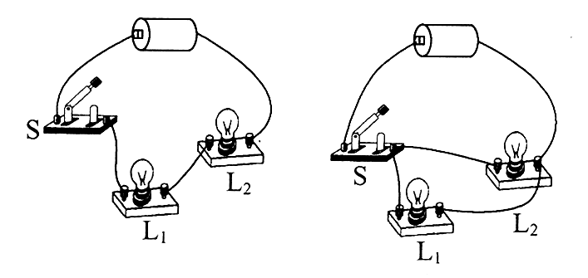

13.略
【作业与反思】
1. D 2．C 3．B 4. D 5. B 6. D 7. D 8. B 9. B 10.A 11. D 12. B 13. C
14．
15．
